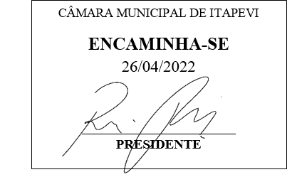
Indicação Nº 1399/2022
Súmula: Solicita providências do Poder Executivo Municipal na pessoa do Excelentíssimo Senhor Prefeito Igor Soares Ebert, junto a Secretaria Municipal de Infraestrutura e Serviços Urbanos, Sr. Marcos de Oliveira Anjos, para que seja refeito o Sarjetão, situado entre as Ruas Chile e Pequim, altura do número 160 – bairro Jardim Santa Rita, nesse Município.

INDICO à Mesa, na forma regimental vigente, que seja oficiado ao Excelentíssimo Igor Soares Prefeito Municipal, junto a Secretaria Municipal de Infraestrutura e Serviços Urbanos, Sr. Marcos de Oliveira Anjos, estudos para que seja refeito o Sarjetão, situado entre as Ruas Chile e Pequim, altura do número 160 – bairro Jardim Santa Rita, nesse Município.
JUSTIFICATIVA

Senhor Presidente,
Senhores Vereadores,
Senhoras Vereadoras,

Moradores do bairro, procuraram por este vereador para pedir providências referente ao Sarjetão que há na rua mencionada acima, mas que devido ao tempo e desgastes de uso, o mesmo encontra-se em uma situação que necessita de uma reforma urgente, pois vários carros que por ali passam estão sendo danificados e quando ocorrem as chuvas, o escoamento não está acontecendo corretamente, o que dificulta para os pedestres, motoristas e moradores da região.
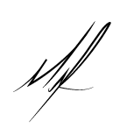
Sala das Sessões Bemvindo Moreira Nery, 18 de abril de 2022.

Mauricio Alonso Murakami
(Mauricio Japa)
Vereador

